ПОЯСНИТЕЛЬНАЯ ЗАПИСКА
к проекту решения Совета народных депутатов
Павловского муниципального района Воронежской области
«О безвозмездной передаче муниципального имущества Павловского муниципального района Воронежской области в муниципальную собственность
городского поселения – город Павловск Павловского
муниципального района Воронежской области»

Настоящее решение подготовлено в соответствии с Федеральным законом от 06.10.2003 № 131-ФЗ «Об общих принципах организации местного самоуправления в Российской Федерации», в связи с передачей городскому поселению – город Павловск Павловского муниципального района Воронежской области полномочий Павловского муниципального района Воронежской области по организации сбора, обработке и обезвреживанию твердых коммунальных отходов.
Для обеспечения исполнения вышеуказанных полномочий из муниципальной собственность Павловского муниципального района Воронежской области в муниципальную собственность городского поселения – город Павловск Павловского муниципального района Воронежской области передается:
1) мусоросортировочный комплекс Бутурлиновского межмуниципального отходоперерабатывающего кластера на территории Павловского муниципального района, расположенный на земельном участке, кадастровый номер 36:20:6200008:250, общей площадью 3996 кв.м., адрес (местоположение): Воронежская область, Павловский район, Русско - Буйловское сельское поселение, северная часть кадастрового квартала 36:20:6200008:250 в т.ч.: блок-контейнер с оборудованием: душевые кабины – 2 шт., унитазы – 2 шт., раковины – 2 шт., обогреватели – 2 шт., насосы измельчители – 2 шт., баки 1,5 куб.м – 2 шт., насос на подачу воды – 1 шт.; блок-контейнер «БК-СТ», с оборудованием: раковина – 1 шт., насос измельчитель – 1 шт., мебель: столы 110х70 – 3 шт., стулья – 6 шт.; система водоснабжения; подъездные пути, общей площадью 4162 кв.м.
2) Земельный участок, кадастровый номер 36:20:6200008:250, общей площадью 3996 кв.м, категория земель: земли промышленности, энергетики, транспорта, связи, радиовещания, телевидения, информатики, земли для обеспечения космической деятельности, земли обороны, безопасности и земли иного специального назначения
В соответствии с пунктом 2 части 1 статьи 50 Федерального закона от 06.10.2003 № 131-ФЗ «Об общих принципах организации местного самоуправления в Российской Федерации» в собственности муниципальных образований может находиться имущество, предназначенное для осуществления отдельных полномочий, переданных ему органами местного самоуправления муниципального района.
В связи с вышеизложенным прошу утвердить предложенный проект решения Совета народных депутатов Павловского муниципального района.

Руководитель муниципального отдела
по управлению муниципальным имуществом
администрации Павловского муниципального
района П.О.Никитин

ПРОЕКТ
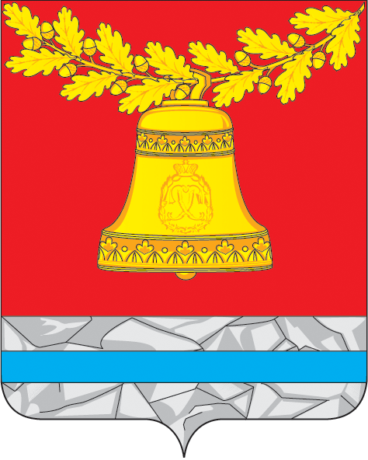

СОВЕТ НАРОДНЫХ ДЕПУТАТОВ ПАВЛОВСКОГО МУНИЦИПАЛЬНОГО РАЙОНА ВОРОНЕЖСКОЙ ОБЛАСТИ
Р Е Ш Е Н И Е

________________№__________________
г.Павловск
О безвозмездной передаче муниципального имущества Павловского муниципального района
Воронежской области в муниципальную собственность городского поселения – город
Павловск Павловского муниципального района
Воронежской области

В соответствии со статьями 14,15, 50 Федерального закона от 06.10.2003 № 131-ФЗ «Об общих принципах организации местного самоуправления в Российской Федерации», решением Совета народных депутатов Павловского муниципального района Воронежской области от «___»____ 2020 №___ «О передаче осуществления части полномочий Павловского муниципального района Воронежской области по организации сбора, обработки и обезвреживанию твердых коммунальных отходов городскому поселению – город Павловск Павловского муниципального района Воронежской области», Порядком управления и распоряжения имуществом, находящимся в муниципальной собственности Павловского муниципального района, утвержденным решением Совета народных депутатов Павловского муниципального района Воронежской области от 18.11.2010 № 221 Совет народных депутатов Павловского муниципального района Воронежской области

РЕШИЛ:

1. Передать безвозмездно в муниципальную собственность городского поселения – город Павловск Павловского муниципального района Воронежской области следующее муниципальное имущество Павловского муниципального района Воронежской области, адрес (местоположение) имущества: Воронежская область, Павловский район, Русско-Буйловское сельское поселение, северная часть кадастрового квартала 36:20:6200008:
1) объект движимого имущества – мусоросортировочный комплекс Бутурлиновского межмуниципального отходоперерабатывающего кластера на территории Павловского муниципального района в т.ч.: блок-контейнер «БК-СУ», размер 9х2,42х2,59 с оборудованием: душевые кабины – 2 шт., унитазы – 2 шт., раковины – 2 шт., обогреватели – 2 шт., насосы измельчители – 2 шт., баки 1,5 куб.м – 2 шт., насос на подачу воды – 1 шт.; блок-контейнер «БК-СТ», размер 9х2,42х2,59 с оборудованием: раковина – 1 шт., насос измельчитель – 1 шт., мебель: столы 110х70 – 3 шт., стулья – 6 шт.; система водоснабжения; подъездные пути, общей площадью 4162 кв.м;
2) земельный участок, кадастровый номер 36:20:6200008:250, общей площадью 3996 кв.м, категория земель: земли промышленности, энергетики, транспорта, связи, радиовещания, телевидения, информатики, земли для обеспечения космической деятельности, земли обороны, безопасности и земли иного специального назначения;
2. Администрации Павловского муниципального района Воронежской области передать имущество, указанное в пункте 1 настоящего решения, в муниципальную собственность городского поселения – город Павловск Павловского муниципального района Воронежской области по актам приема-передачи.

Глава Павловского
муниципального района М.Н. Янцов

Председатель Совета народных депутатов А.И. Корнилов

